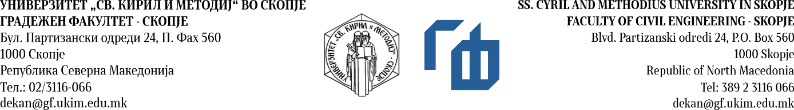

Врз основа на член 37 став 6 член 114 од Законот за високото образование (Сл. весник на РМ бр. 82/2018 и Сл.весник на СРМ бр. 178/2021), член 65 од Статутот на Универзитетот ,,Св. Кирил и Методиј’’ во Скопје (Универзитетски гласник бр. 425/2019) и член 44 од Статутот на Градежниот факултет - Скопје во состав на Универзитетот ,,Св. Кирил и Методиј’’ во Скопје (Универзитетски гласник бр. 457/2019), деканот на Градежниот факултет ја донесе следната

О Д Л У К А
за распишување избори на претседател и членови на Факултетското студентско собрание на Градежниот факултет – Скопје

Член 1
Се распишуваат избори на претседател и членови на Факултетското студентско собрание на Градежниот факултет – Скопје.
Изборите ќе се одржат на ден 19.12.2022 година.

Член 2
Се именува Изборна комисија за спроведување на изборите за претседател и за членови на Факултетското студентско собрание во следниот состав:
- вонр. проф. д-р Златко Богдановски, претседател,
- вонр. проф. д-р Коце Тодоров, член
- Јована Кузевска, студент на втор циклус студии по градежништво – член
- Марија Елена Ицковска, студент на прв циклус студии по градежништво – член
- Кире Ачкоски, студент на прв циклус студии по геодезија – член.

Член 3
Кандидатите за претставници во Факултетското собрание се утврдуваат на собири на студентите по години на студии, со тоа што од секоја студиска година се предлагаат кандидати за претставници во Факултетското студентско собрание. Бројот на претставници по години од додипломски студии и од постдипломски и докторски студии е утврден со Статутот на Факултетското студентско собрание.
Право да се кандидираат и да избираат имаат сите студенти кои се запишани на студии во учебната 2022/2023 година и имаат запишан зимски семестар.
Собирите на студенти треба да се одржат најдоцна до 12.12.2022 година.
За избрани членови на Факултетското студентско собрание се сметаат кандидатите кои добиле најмногу гласови од студентите на Факултетот кои гласале.

Член 4
За претседател на Факултетското студентско собрание може да се кандидира редовен студент кој запишал зимски семестар во учебната 2022/2023 година и ги положил сите испити заклучно со трет семестар.
Кандидирањето за претседател е лично преку поднесување на кандидатура на која даваат поддршка најмалку 20 редовни студенти од Факултетот.
Кандидатурата за претседател со пријавата и потписите за поддршка од студентите се поднесува најдоцна до 12.12.2022 година, до Изборната комисија преку архивата на Факултетот.
За избран претседател Факултетското студентско собрание се смета кандидатот кој добил најмногу гласови од студентите на Факултетот кои гласале.

Член 5
Се задолжува изборната комисија од член 2 на оваа Одлука, изборите за членови и за претседател на Факултетското студентско собрание на Факултетот да ги реализира во согласност со Законот за високото образование, Статутот на Универзитетот ,,Св. Кирил и Методиј’’ во Скопје, Статутот на Градежниот факултет и Статутот на Факултетското студентско собрание на Градежниот факултет.

Член 6
Оваа Одлука влегува во сила со денот на донесувањето и истата се објавува на веб страната на Факултетот и се доставува електронски до студентите на Факултетот.

Декан,
Проф. д-р Горан Марковски

Доставено до:
- Членови на Комисија
- Веб страна на Факултетот
- Студентите на Факултетот (по електронски пат)
- Архива

